**Жиын. Сап түзеу. Мемелекеттік гимі**

**1.Жүргізуші: Жанерке**

Сәлеметсіздер құрметті ұстаздар, оқушылар! Біздің мектебімізде 5 ақпан 15 аралығында «Өзін-өзі тану» пәнінен «Махаббат пен Шығармашылық педагогикасы» атты онкүндік басталды.  
«Өзін өзі тану» пәнінің балаларға, ата аналарға, ұстаздарға берер көмегі зор. Бүкіл адамзатқа өзінің жылуын сыйлап, өмірге деген жақсы көзқарасын оятып, бір біріне деген қарым қатынастарын жақсартып, өмірдің дұрыс жолына бағыттайды. Сонымен қатар, адамның рухани жан дүниесін ашуға көп көмегін тигізіп отыр.

**2.Жүргізуші: орысша**

**1.Жүргізуші: Жанерке**

Сара Алпысқызы Назарбаева 1941 жылдың 12 ақпанында Қарағанды облысы Қызылжар селосында дүниеге келді. 1992 жылғы ақпан айынан бастап – «Бөбек» республикалық балалар қайырымдылық қорының негізін қалаушы және президенті. Бүгін «Бөбек» қорының негізін қалаушы Сара Алпысқызының туған күні. Ол «Бөбек» қорын құрып, жетімдерге жәрдемдескен, «Өзін өзі тану» пәнін білім бағдарламасына енгізіп, жеткіншектерді ізгілікке баулыған тұлға. Сонымен қатар С.А.Назарбаева ханым: «Мейірбандық пен Сүйіспеншілік жүректен жүрекке жетіп, әлемге шапағат нұрын төге берсін...»,-деп айтқан. Олай болса ортамызға жалпыадамзаттық құндылықтарды шақырайық.

**2.Жүргізуші: орысша**

1. **Оқушы:Естай Айнұр**

**Сүйспеншілік құндылығы**

Осы құндылықтардың ішінде ең бір асылы сүйіспеншілік құндылығы

болып табылады. Ұлы данышпан Абай атамыз “Адамның жақсысы-

адамға сүйіспеншілікпен қарағандар” дегендей, адамның өзгелерге

деген қатынасының бастауы оларды жақсы көруден, сыйлаудан және

оларға деген сүйіспеншіліктен басталады.

Сүйіспеншілік ол өзгелерге көрсетілетін ыстық бауырмалдық сезім.

Бойындағы сүйіспеншілікті көрсетуі адамның өзіне қымбат жандарға

деген сезімін сөзімен де, ісімен де білдіріп отыруын айтамыз.

**2.Оқушы: Делегат Әсемгүл**

**Ішкі тынытық құндылығы**

Тыныштық-Ақиқат пен Дұрыс әрекеттің сәулесі. Ақиқат пен дұрыс әрекет жолындағы адам Тыныштықта-ішкі тыныштықта болады. Ойында тыныштық жоқ адам үнемі қиындыққа тап болады. Тыныштықта адам-олбақытты,оның өмірінде ешқандай  қиындық жоқ!  Тыныштық-кез-келген сыртқы жағдайда ақыл-ойдың тазалығын сақтау. Жан тыныштығы-ол адамға кез-келген жағдайдан шығуға көмектесетін күш. Жан тыныштығы-таза жүректе орнайды.

**3. 2.Оқушы: Делегат Әсемгүл**

**Ішкі тынытық құндылығы**

Тыныштық-Ақиқат пен Дұрыс әрекеттің сәулесі. Ақиқат пен дұрыс әрекет жолындағы адам Тыныштықта-ішкі тыныштықта болады. Ойында тыныштық жоқ адам үнемі қиындыққа тап болады. Тыныштықта адам-олбақытты,оның өмірінде ешқандай  қиындық жоқ!  Тыныштық-кез-келген сыртқы жағдайда ақыл-ойдың тазалығын сақтау. Жан тыныштығы-ол адамға кез-келген жағдайдан шығуға көмектесетін күш. Жан тыныштығы-таза жүректе орнайды.

4.**Оқушы: Хайрол Динас**

**Ақтқат Құндылығы**

Барлық болмыстың бастапқы болмысы туралы білім Ақиқат – шындықтың негізі. Бұл өзгермейтін, өмірдің негізгі қағидасы: барлық жаратылыстан өтетін рухани бастау, барлық жаратылысқа тән, бірыңғай мән. Ол уақытқа: өткенге, бүгінге және болашаққа тәуелді емес.

**5****.Оқушы: Оңғарбек Назира**

**Қиянат жасамау құндылығы**

Қиянат жасамау**,** яғни, басқаларға зиян келтірмей өмір сүру – бұл сүйіспеншілік пен ынтымақтастық рухы, кешіре білу, қоршаған орта мен өзгелерге қамқорлық, бауырмалдық, өзгелердің мәдениеті мен түрлі діни дәстүрлеріне деген құрмет.

Біреуді мәнсіз сөздеме.

Жүректің төрі адалдық,

Қиянат болар сөзде де

Адамдық өлшем-адалдық,

Адалдық үшін жаралдық.

Ей, пенде өмір тым қысқа,

Ендеше қылма сараңдық,

Бәріміз де бір Алладан таралдық!

. **1.Жүргізуші: Назерке**

Олай болса «Өзін-өзі тану» апталығында біз осы яғни Сүйсеншілік, Ішкі тыныштық, Дұрыс әрекет, Қиянат жасамау құндылықтарымен жақын танысатын боламыз. Әр күн сайын осы құндылықтарға байланысты іс шаралар өткізетін боламыз.

**2. Жүргізуші: орысша**

.**1.Жүргізуші: Назерке**

Апта соңында белсене қатысқан оқушыларды сыныптарды сыйлықтар, алғыс хаттармен марапаттайтын боламыз. Ал қазір мерекелік іс-шара барысындағы әр түрілі бағыттағы қағаздарды үлестіріп береміз.

**2. Жүргізуші: орысша**

**1.Жүргізуші: Назерке**

Құрметті ұстаздар оқушылар, қазір барықтарыңызды «Әр қашан күн сөнбесін» әнін бірге айтуға шақырамыз. Осымен біздің апталықты ашық деп жариялаймыз. Сіздерге шығармашылық табыс және сәттілік тілейміз!!!

1. **Жүргізуші: орысша**

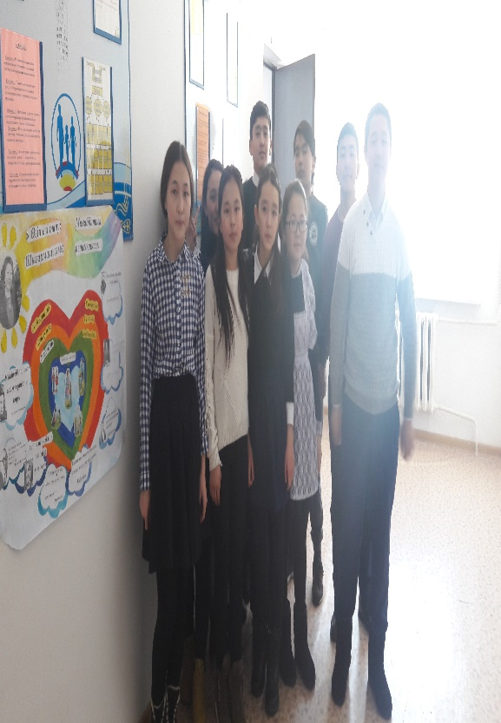 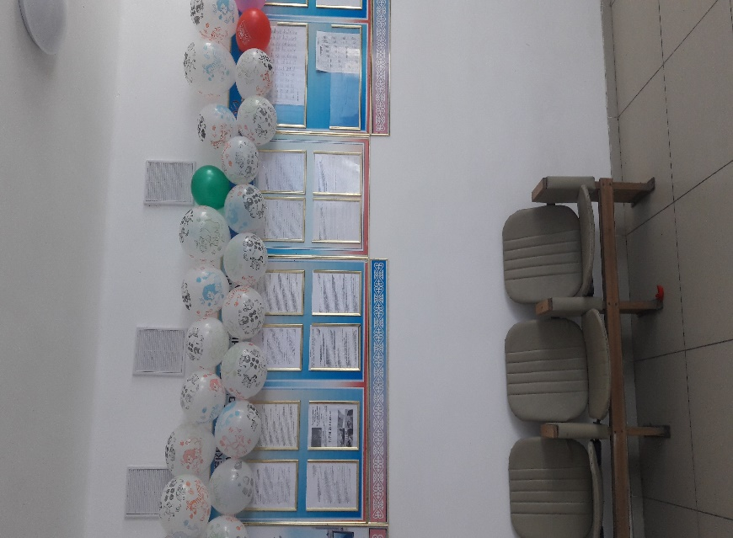

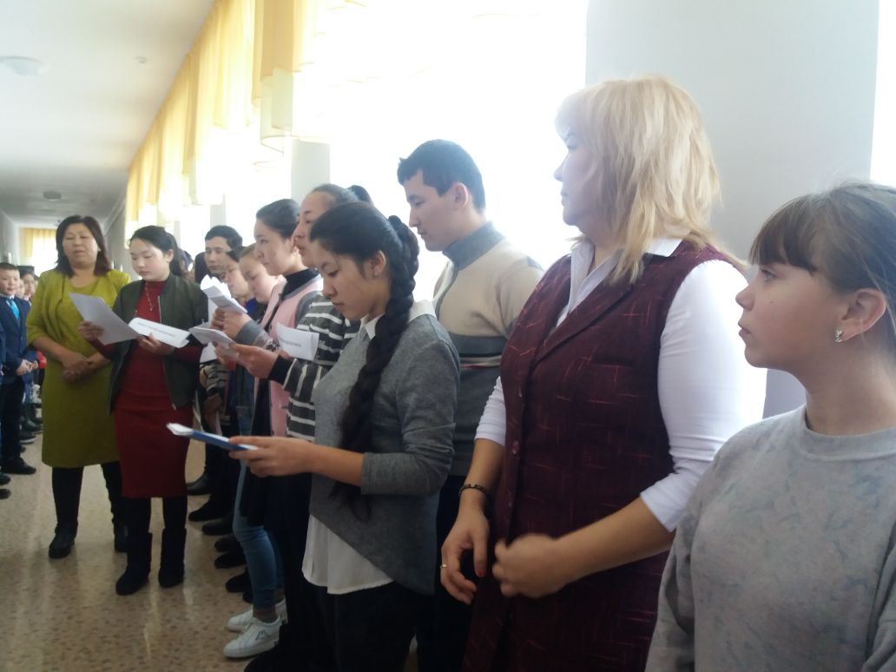 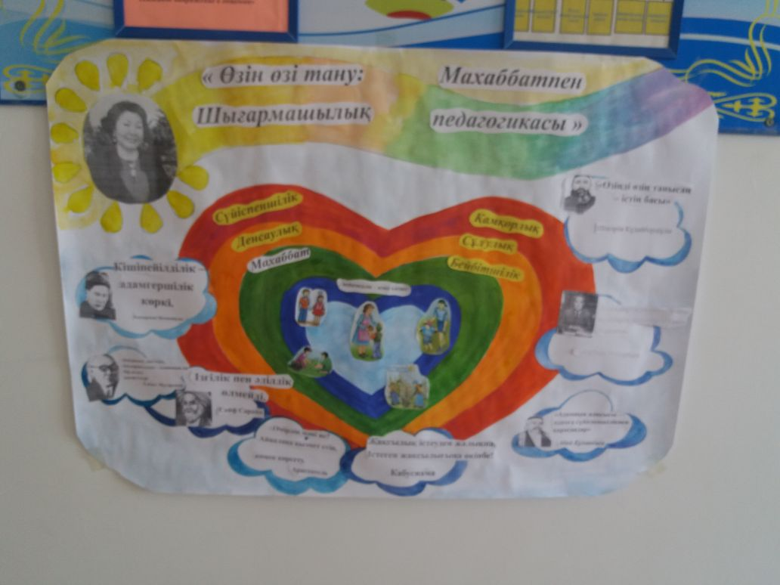

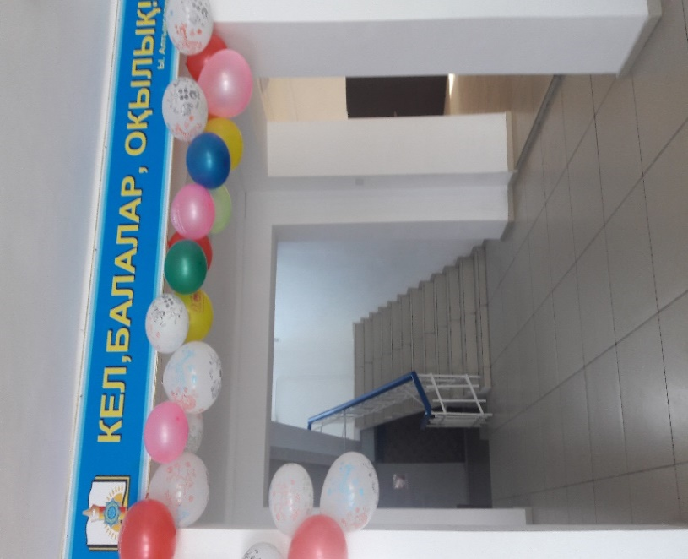 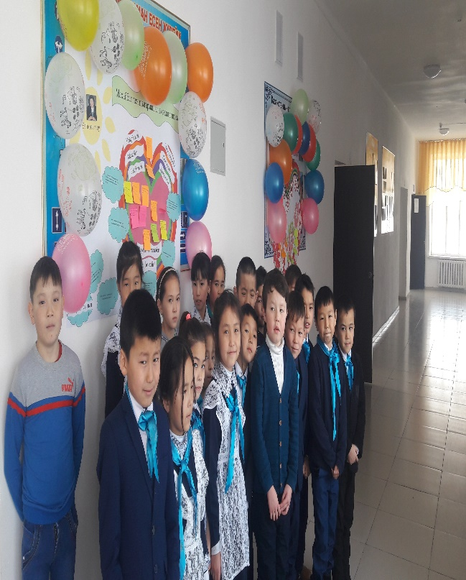

Дайындаған: Өзін-өзі тану мұғалімі Мүтән Б

2018 ж